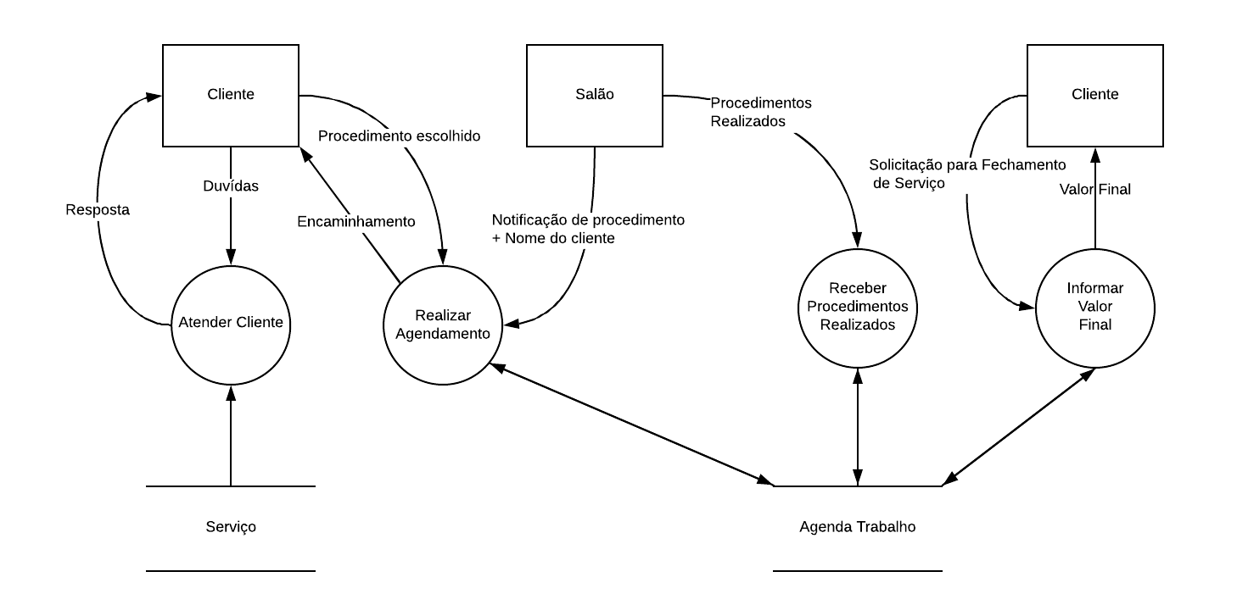

**RN-001:** Quando a solicitação do serviço não puder ser efetuada devido a falta de horários disponíveis, a recepção informa sobre a falta de horários disponíveis para o dia/semana selecionado(a).

**RN-002:** Quando o agendamento for realizado, a recepção tem de passar a agenda do empregado já atualizada com os respectivos horários de trabalho e procedimentos requisitados.

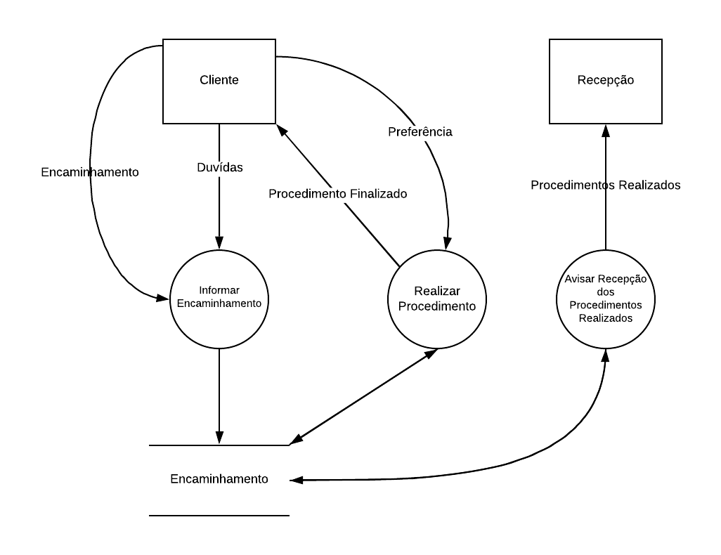

**RN-003:** Quando o serviço for agendado, o cliente recebe um encaminhamento, onde será entregue ao salão para que seu procedimento seja realizado.

**RN-004:** Quando o procedimento for realizado, o cliente deve retornar à recepção informar que o procedimento foi finalizado e realizar o pagamento.

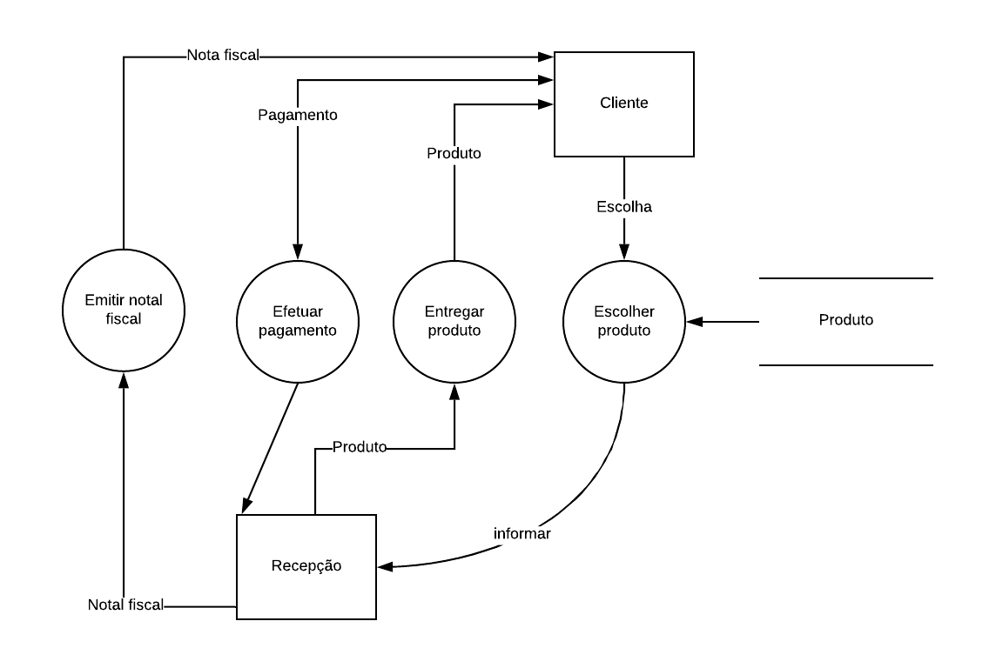

**RN-005:** Quando o recebimento do pagamento do produto for negado, a recepção informa que o pagamento foi recusado ou cancelado e o produto não pode ser entregue ao cliente.

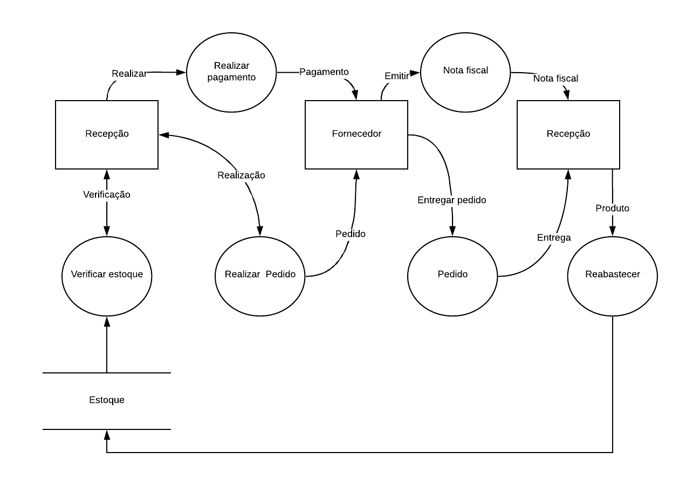

**RN-006:** Quando a verificação do estoque estiver baixa, a recepção entra em contato com o fornecedor para fazer um pedido de entrega de produtos.

**RN-007:** Quando o pedido for aceito, a recepção efetua o pagamento, logo após o fornecedor receber o pagamento, ele envia o pedido ao estabelecimento.

**RN-008:** Quando o pagamento do pedido não for efetuado até o prazo determinado, o fornecedor cancela o pedido e não libera o envio do pedido ao estabelecimento.